

# فهرست مطالب

**فهرست مطالب**2

**مقدمه**3

**گزارش کار گام پنجم**4

گزارش جلسات 4

نمودار UML 5

نمودار DFD 6

Context level 7

DFD 0 8

DFD 1 9

DFD 2 10

نمودار EER 11

# مقدمه

مدل‌سازی داده‌ها فرآیند به‌کارگیری تکنیک‌ها و روش‌ها برای داده‌ها (نیازمندی داده‌ها) به منظور تبدیل آن‌ها به شکلی مفید است. این فرآیند طراحی نرم افزار پیچیده را به یک نمودار ساده و قابل درک با جریان داده تبدیل می کند. به زبان ساده، هر داده ای که داریم، برای ذخیره آن داده ها در یک پایگاه داده، باید آن را به شکل خاصی تبدیل کنیم (یعنی مدل داده باید ایجاد شود). بنابراین ابزارهای مدل‌سازی داده به شما امکان ترسیم نمودارها را می‌دهند، زیرا اتصال و درک داده‌ها به صورت نموداری آسان است.

# گزارش کار گام پنجم

## گزارش جلسات

تیم رابرداک برای انجام تکالیف این گام، چیزی در حدود ۱۰ ساعت جلسه آنلاین و انجام کار برگزار کرده است. این جلسات تنها محدود به هماهنگی نبوده و بخش عظیمی از کار به صورت همکاری و نظر دهی اعضا انجام شده است. روند دقیق کار به این صورت بوده که اعضا طی ساعاتی که با یکدیگر توافق می کرده اند (گروه تلگرامی یا دیسکورد)، داخل دیسکورد Share Screen کرده و روی مواردی که در ادامه آمده، کار کرده اند. همچنین یک تصویر از خروجی آنها نیز در این سند قرار داده شده که فایل اصلی آنها نیز در کنار فایل این سند قرار داده شده است.

## 

## نمودار UML

اختصاری برای عبارت «زبان مدل‌سازی یکپارچه» (Unified Modeling Language) است که یک زبان مدل‌سازی چندمنظوره محسوب می‌شود. هدف اصلی UML تعریف یک روش استاندارد برای بصری‌سازی مسیر طراحی سیستم‌ها است. UML شباهت زیادی به نقشه‌های اولیه‌ای دارد که در رشته‌های دیگر مهندسی مورد استفاده قرار می‌گیرند.

در تصویر، نمودار UML برای این پروژه طراحی شده است. لازم به ذکر است که سعی شده Access Modifiers ها رعایت شوند. (البته در خروجی عکسی که از نرم افزار Rational Rose گرفته شد این مورد امکان پذیر نبود. اما در فایل خام مشخص است.)

توضیح بخش Notification Sender:

این بخش در واقع یک Interface است که Phone و Email آن را پیاده کرده اند.

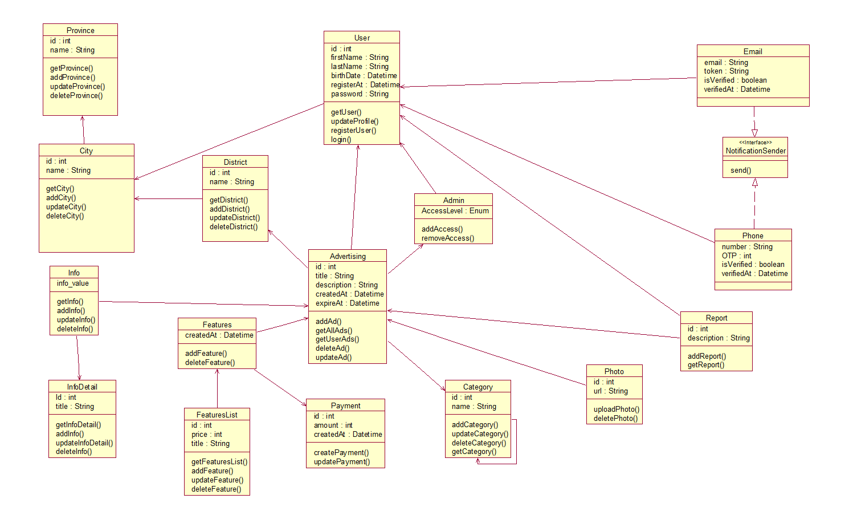

این نمودار را توسط نرم افزار IBM rational Rose طراحی کرده ایم.

## نمودار DFD

نمودار DFD با استفاده از موجودیت ها، پردازش(فرایند)، داده ها و جریان داده­­­­­­­­­­­­­­­­­­­­­­­­­­­­­­­­­­­­­­­ ها با هدف نشان دادن یک تصویر نهایی از کلیات سازمان، روابط داده ها و روابط از مراحل لازم و اولیه شروع پروژه است.

این قسمت از پروژه در 4 مرحله **Context level , level 0 , level 1 , level 2** انجام شده که در هر مرحله بر جزئیات آن افزوده شده و یک تصویر واضح و دقیق از سازمان ارائه می دهد.

برای طراحی این نمودار، از نرم افزار Edraw Max استفاده کردیم. در ادامه تصاویری از کار انجام شده آمده است.

### Context level

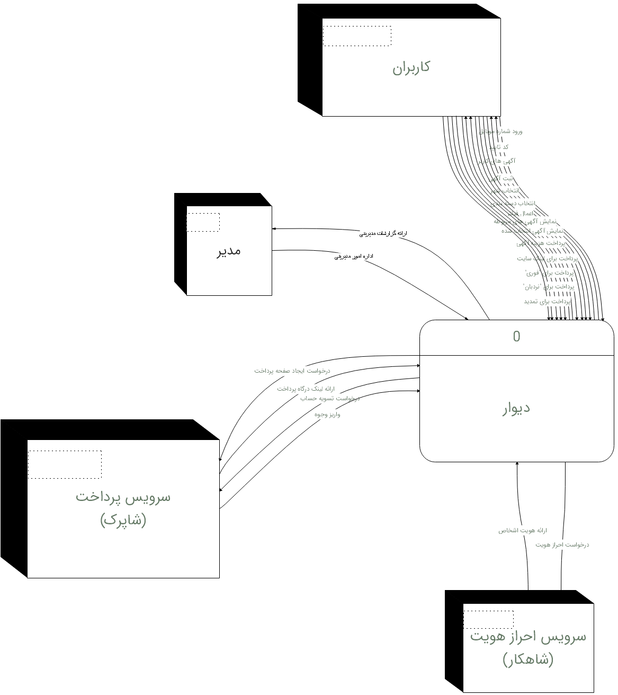

### DFD 0

### 

### 

### DFD 1

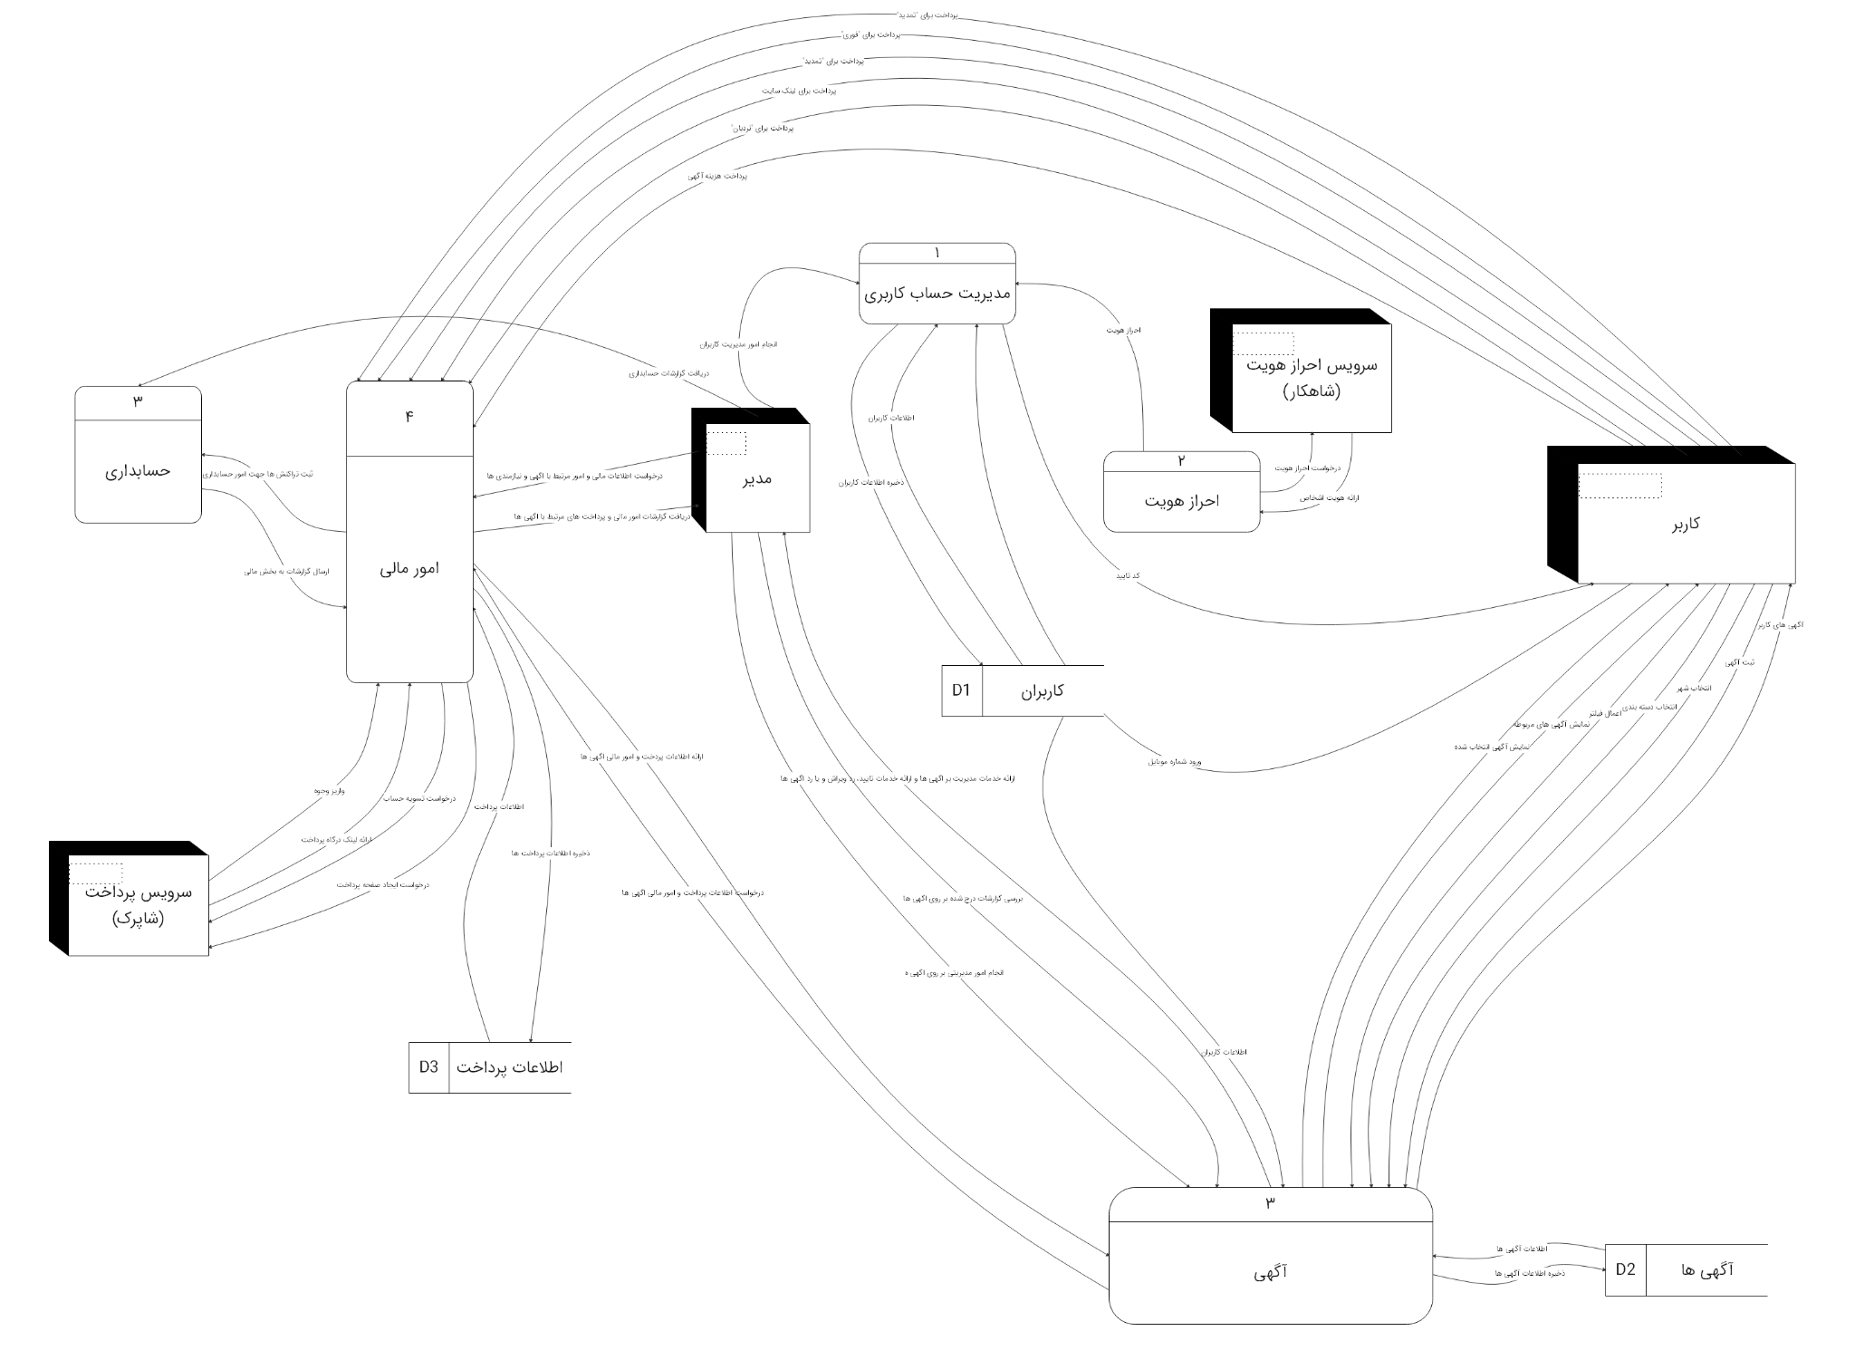

### DFD 2

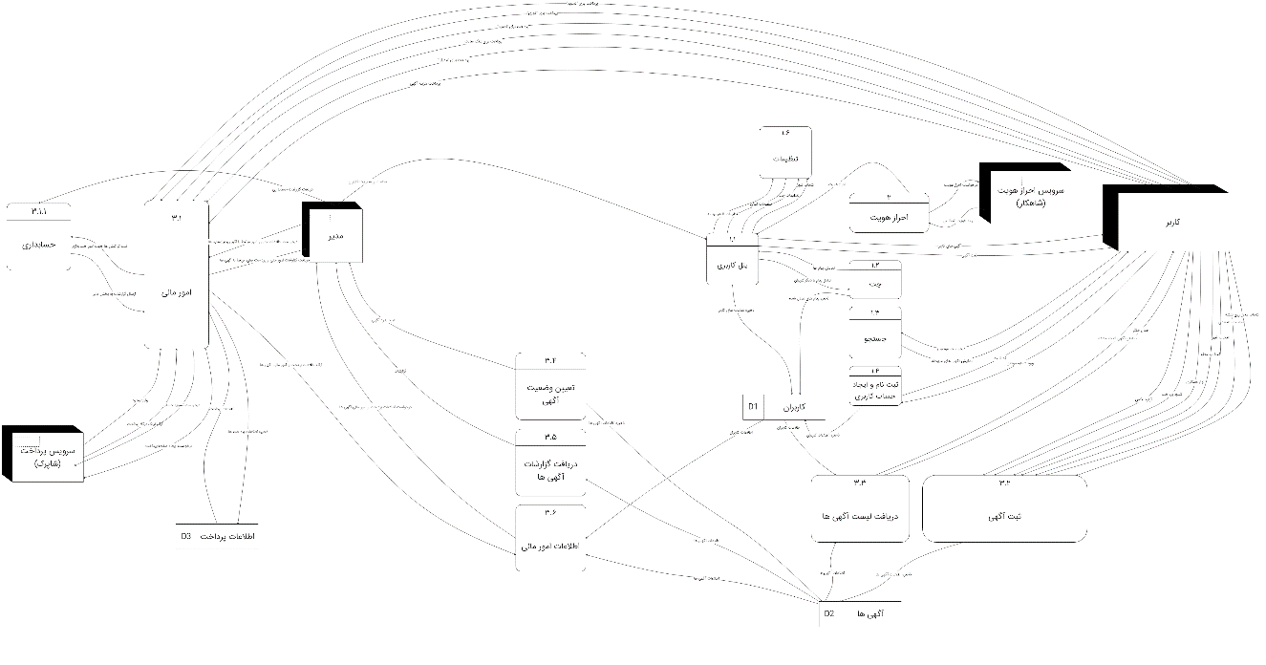

## نمودار EER

* **نمودارهای ER چیست؟**

نمودار ER یک نمایش بصری از داده ها بر اساس مدل ER است و چگونگی ارتباط موجودیت ها با یکدیگر در پایگاه داده را توصیف می کند.

* **نمودارهای EER چیست؟**

نمودار EER یک نمایش بصری از داده ها است، بر اساس مدل EER که بسط مدل اصلی موجودیت-رابطه (ER) است.

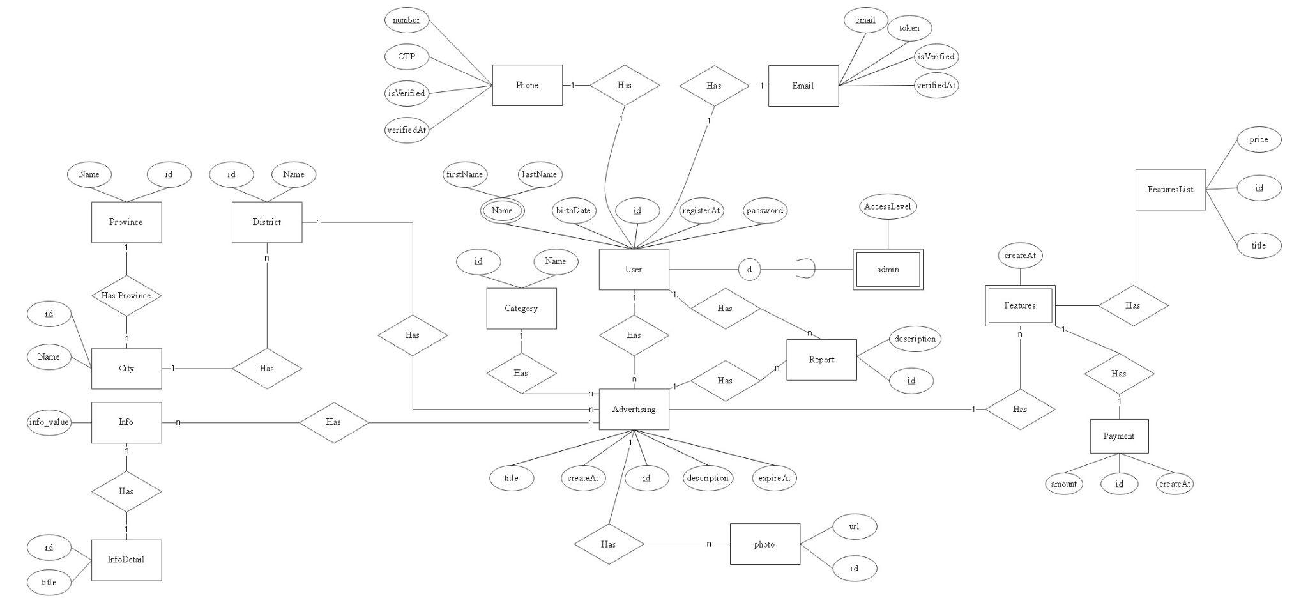

برای طراحی این نمودار ما از نرم افزار Edraw Max استفاده کردیم. ما سعی کردیم موجودیت هایی که در بخش UML شناسایی کردیم را تبدیل به نمودار EER کنیم.